Структура департамента охоты и рыболовства
 | 
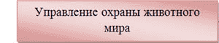 | 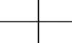 | 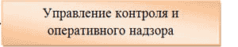
 | 
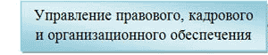 | 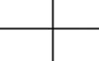 | 